Sprint 3

ENTIDADES E SEUS ATRIBUTOS

Na Sprint 3, foi feito a modelagem do banco de dados do sistema que vai controlar o estoque da ConstruMais, com o objetivo de estabelecer uma estrutura que possa ser utilizada depois durante a implementação do sistema e organizar as informações necessárias para o funcionamento da aplicação

Primeiramente, foram selecionadas as entidades do sistema, conforme os requisitos solicitados nas etapas anteriores. As entidades selecionadas são responsáveis por representar os principais elementos envolvidos no gerenciamento dos materiais e operações da empresa.

Depois da definição das entidades, foram definidos os atributos de cada entidade, identificando as informações que deveriam ser armazenadas.

Após isso, foi feito o diagrama entidade-relacionamento, mostrando graficamente todas as entidades com cada atributo e os seus relacionamentos. Foram definido as chaves primárias e as chaves estrangeiras para identificar os registros e estabelecer as relações entre as tabelas.

A modelagem do banco de dados permitiu estruturar as informações de forma correta juntamente com as funcionalidades previstas para o sistema. Dessa forma, a sprint 3 trouxe resultados que estabeleceram a base para a futura implementação do banco de dados no SQL Server

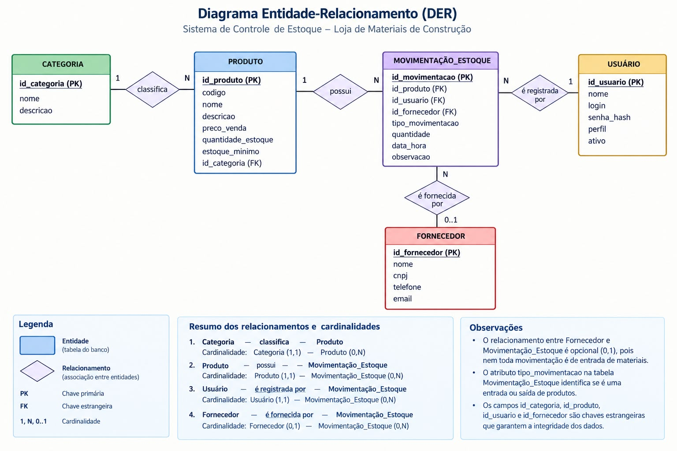
- Produto
- id_produto (PK)
- codigo
- nome
- descricao
- preco_venda
- quantidade_estoque
- estoque_minimo
- id_categoria (FK)

- Categoria
- id_categoria (PK)
- nome
- descrição

- Usuário
- id_usuario (PK)
- nome
- login
- senha_hash
- perfil (gerente ou funcionário)
- ativo

- Fornecedor
- d_fornecedor (PK)
- nome
- cnpj
- telefone
- email

- Movimentação de estoque
- id_movimentacao (PK)
- id_produto (FK)
- id_usuario (FK)
- id_fornecedor (FK, quando aplicável)
- tipo_movimentacao (entrada ou saída)
- quantidade
- data_hora
- observacao

RELACIONAMENTOS:

Categoria classifica Produto(1:N)
Produto possui Movimentação(1:N)
Usuário registra Movimentação(1:N)
Fornecedor está associado à Movimentação(1:N)

